1. **Régime permanent**

En régime continu, les grandeurs courant et tension sont constantes dans le temps.

* 1. **Courant électrique :** **un** courant électrique est un mouvement d’ensemble de porteurs de charges électriques.
* **L’intensité du courant électrique** : C’est la quantité d’électricité transportée par unité de temps :

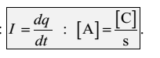

Où dq représente la quantité d’électricité qui traverse la section du conducteur pendant la durée dt

* Le **sens conventionnel positif** du courant électrique est le sens du mouvement des porteurs de charges positives.
* Le **sens réel** du courant est le sens du mouvement des électrons.

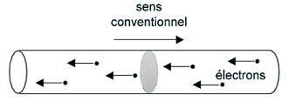

* 1. **Tension électrique :**

Une tension électrique est une *différence de potentiel* électrique(ou d.d.p.). Elle indique la force avec laquelle sont propulsés les électrons dont le déplacement constitue le courant électrique. Elle s’exprime en volts (V).

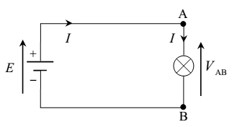

* 1. **Loi d’Ohm**: Dans une résistance électrique, tension et courant sont proportionnels :

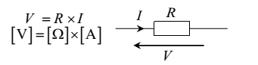

**1.4 Dipôle électrique**

Un dipôle électrique est un composant unique ou un ensemble de composants, connectés à deux (02) bornes

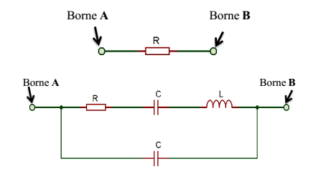

* **Convention récepteur** : le courant 𝑖 et la tension 𝑢 sont orientés en sens opposés.

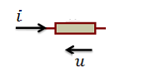

* **Convention générateur** : le courant 𝑖 et la tension 𝑢 sont orientés dans le même sens.

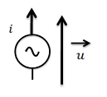

En régime continu, on classe les dipôles, en deux (02) catégories :

**1.4.1 Dipôle actif :** C’est un dipôle qui comporte une source d’énergie. Par exemple, on peut citer pile, ou moteur électrique à courant continu.

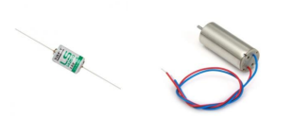

**1.4.2 Dipôle passif :** C’est un dipôle qui consomme de l’énergie électrique et ne comporte aucune source d’énergie. On citera par exemples : résistance, inductance, ampoule…..etc.

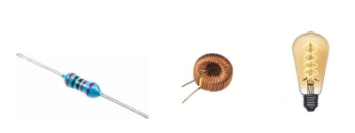

* R***ésistance électrique R***: représente l'opposition faite au passage du courant électrique dans un circuit électrique fermé et soumis à une tension électrique continue.

1. **Association des résistances (R) en série**

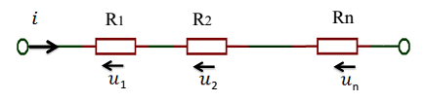 

1. **Association des résistances (R) En parallèle**

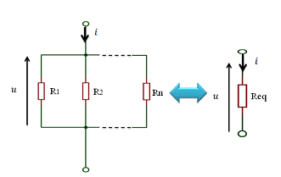



* ***conductance électrique G*** : c’est la facilité qu'a un circuit électrique à laisser passer le courant *i* lorsqu'une tension continue *V* lui est appliquée.



* **Dipôle capacitif**

Le condensateur est un composant électronique ou électrique élémentaire, constitué de deux  
armatures conductrices (appelées « électrodes ») en influence totale et séparées par un isolant  
polarisable (ou « diélectrique »). Sa propriété principale est de pouvoir stocker des charges  
électriques opposées sur ses armatures.

Un condensateur est caractérisé par sa capacité, notée C et exprimée en Farads (symbole F).

  
La tension aux bornes d’un condensateur traversé par un courant d’intensité variable en fonction du temps est :



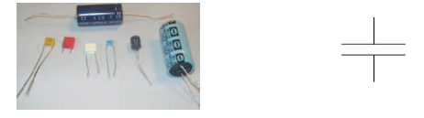

**Énergie emmagasinée par un condensateur**

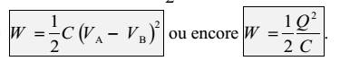

1. **Capacité en continu**

En régime continu, le courant traversant la capacité est nul. En effet, le condensateur se comporte  
comme un interrupteur ouvert

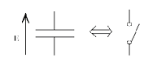

1. **Association des condensateurs en série**

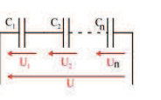 

1. **Association des condensateurs en parallèle**

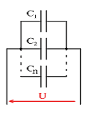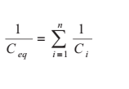

* **Dipôle inductif**

Une bobine (aussi appelée self ou self-inductance) est constituée en général d’un fil conducteur enroulé en hélice, formant un solénoïde. La bobine est caractérisée par son  
inductance L. s’exprime en Henry.

La tension aux bornes d’une bobine est reliée à l’intensité du courant par la relation suivante :

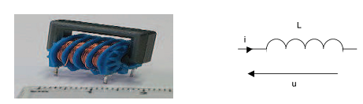

1. **Inductance en continu**

En régime continu, la tension aux bornes de l'inductance est nulle. En effet, l'inductance se comporte comme un interrupteur fermé.

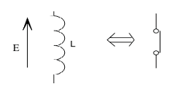

1. **Association des inductances en série**

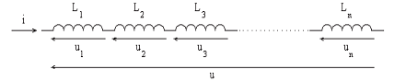 

1. **Association des inductances en parallèle**

